Velouté brocolis-courgettes

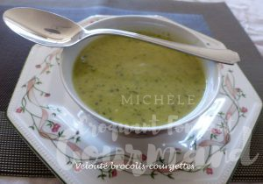 Pour 6 Croquants-Gourmands
- 400 g de pommes de terre
- 650 g de courgettes
- 1 gousse d'ail
- 200 g de fleurettes de brocolis (1)
- 750 g d'eau
- 3 Kiri (2)
- huile d'olive
- sel
.
Laver et éplucher les pommes de terre et les couper en dés.
Laver les courgettes sans les éplucher et les couper en dés.
Peler, dégermer et hacher la gousse d'ail.
Faire revenir les dés de pommes de terre dans un filet d'huile chaude pendant quelques minutes.
Ajouter les dés de courgettes et l'ail, bien remuer un instant.
Ajouter les fleurettes de brocolis et laisser revenir le tout en remuant.
Ajouter l'eau et saler.
Porter à ébullition et laisser cuire à couvert et à frémissement pendant 30 minutes.
Incorporer les fromages et mixer finement.
Vérifier l'assaisonnement et servir chaud.
Le velouté peut se préparer à l'avance et se réchauffer au moment du repas.

